2020大数据时代的智慧交通与物流国际会议
暨第八届国际决策科学高峰论坛

会议网址：http://2020icitl.scimeeting.cn/cn/web/index/
（2020年7月10-12日）
承办单位：北京航空航天大学云南创新研究院
主办单位：中国优选法统筹法与经济数学研究会船海经济管理分会
2020大数据时代的智慧交通与物流国际会议 (International Conference on Intelligent Transportation and Logistics with Big Data, ITL) 暨第八届国际决策科学高峰论坛 (The Sixth International Forum on Decision Sciences, DS) 将于2020年7月10-12日在春城昆明召开。
ITL & DS2020将围绕“交通、物流、决策”等研究领域进行广泛交流，旨在为从事交通运输管理、供应链物流管理、决策科学领域研究的专家学者、业界人士及相关政府机构提供一个交流与合作的平台，探讨交通运输、物流供应链、服务运作管理等在大数据时代面临的机遇与挑战。本次会议将邀请Witold Pedrycz (INS主编)、Fransisco Sladanha da Gama (COR主编)、Metin Cakanyildirim (MSOM副主编、POM高级编辑)、Yunan Liu(NRL副主编)、樊治平(长江学者、国家杰青)、胡祥培(长江学者、国家杰青)、李建平(国家杰青)、李大庆(国家优青)等国内外学者以及滴滴、摩拜等知名企事业的从业人员参会，并贡献精彩的主题报告。会议主题包括但不局限于：

- Transportation management
- Intelligent logistics optimization theory and method
- Supply chain network design optimization theory and method
- Operations and Green Supply Chain Management
- Instant delivery service operation management
- Data-driven process management decisions
- Scheduling optimization and combined decision making, decision theory and method
- Data mining and knowledge management
- Big data technology and methods
- Industrial Engineering and Operations Management
- Information systems and business intelligence
- Internet + green manufacturing
- Strategic emerging industries and industrial finance
- Warehouse management and intelligence under e-commerce
- Big data and smart city

投稿说明
会议将推荐部分优秀论文至SCI检索期刊或中文权威期刊（中国管理科学、运筹与管理）。论文或摘要请投稿至http://2020icitl.scimeeting.cn/cn/web/index/，要求未在其它学术会议、论文集和刊物上公开发表过。会议论文要求英文书写，参加期刊优秀论文评选的论文需根据期刊要求选择中文或英文书写，并在投稿时注明所投期刊，优秀论文评选需现场答辩，经专家组评议公布评选名单，如不做特别说明未评选上的优秀论文将在会议论文集中发表。投稿后一周内若未收到回复，请联系会议主席xuxiaofeng@upc.edu.cn。
来稿注明：作者简介、单位、通讯地址、邮编、联系电话、E-mail地址。
注册费
注册费包括纸质论文集、宴会、茶歇等。会议注册费2000 RMB（非学生，early bird注册1800），学生1200RMB（early bird注册1000），可以通过银行汇款，也可现场缴纳，由中国优选法统筹法与经济数学研究会开具发票（只投会议论文不参会600 RMB）。
大会主席
康锐，北京航天航空大学
徐小峰，中国石油大学（华东）
程序委员会主席
李大庆，北京航天航空大学
Witold Pedrycz, University of Alberta, Canada
组织委员会主席
李想，北京化工大学
张国庆，University of Winsor, Canada
重要日期
Full Paper Submission Due: May 30, 2020
Acceptance Notification: June 15, 2020
Early Bird Registration Due: June 20, 2020
Final Paper Submission Due: June 30, 2020
Conference: July 10-12, 2020
联系方式
Email：icitl_bd2018@163.com
电 话：15666489179
诚挚邀请您参与本次会议！
一、主题报告人

Witold Pedrycz (IEEE Fellow, 1998) is Professor and Canada Research Chair (CRC) in Computational Intelligence in the Department of Electrical and Computer Engineering, University of Alberta, Edmonton, Canada. He is also with the Systems Research Institute of the Polish Academy of Sciences, Warsaw, Poland. His main research directions involve Computational Intelligence, fuzzy modeling and Granular Computing, knowledge discovery and data science, fuzzy control, pattern recognition, knowledge-based neural networks, relational computing, and Software Engineering. He has published numerous papers in this area. He is also an author of 17 research monographs and edited volumes covering various aspects of Computational Intelligence, data mining, and Software Engineering. Dr. Pedrycz is vigorously involved in editorial activities. He is an Editor-in-Chief of Information Sciences, Editor-in-Chief of WIREs Data Mining and Knowledge Discovery (Wiley), and Int. J. of Granular Computing (Springer). He serves on an Advisory Board of IEEE Transactions on Fuzzy Systems and is a member of a number of editorial boards of international journals.

Francisco Saldanha da Gama is professor of Operations Research at the Department of Statistics and Operations Research at the Faculty of Science, University of Lisbon, where he received his Ph.D. in 2002. He has extensively published papers in scientific international journals mostly in the areas of location theory, supply chain management, logistics and combinatorial optimization. Together with Teresa Melo and Stefan Nickel, he has been awarded the EURO prize for the best EJOR review paper (2012) and the Elsevier prize for the EJOR top cited article 2007-2011 (2012), both with the paper entitled "Facility location and supply chain management: a review". He is member of various international scientific organizations such as the EURO Working Group on Location Analysis of which he is one the past coordinators. Currently, he is the Editor-in-Chief of Computers & Operations Research.

Metin Cakanyildirim，is professor of Operations Management at the School of Management at University of Texas at Dallas. Metin's research focuses on making good decisions in the presence of uncertainty. He employs mathematical models to formulate problems arising in real-life contexts and then uses optimization methods or heuristics to come up with decisions. He has investigated problems from various contexts: capacity, inventory management, transshipments, contracts, forecasting and cargo overbooking. All these contexts constitute the pieces of a greater effort to better match the production/service capacity and the customer demand. This vital match determines the profitability and hence the success of an organization. Metin also works on industry-specific (semiconductor, heating/cooling equipment, cargo airlines and printed materials) projects. He is the associate editor for MSOM journal and senior editor for the POM journal, and served/serving on the editorial board of other journals.

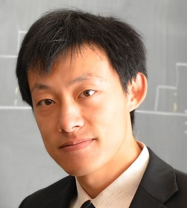
Yunan Liu (刘雨楠) is an associate professor in the Industrial and Systems Engineering Department at NC State University. His research interests include stochastic modeling, applied probability, and queueing theory, with applications to health care, customer contact centers, manufacturing systems, transportation, and blockchain systems. He has published papers on Operations Research, Queueing Systems, Naval Research Logistics and other journals.

李大庆，国家优秀青年科学基金获得者，现任北京航空航天大学研究员、博导、首届校务委员会委员。以第一作者或通讯作者在PNAS、Nature Physics、Nature Communications等国际著名期刊上发表了研究成果，收到Nature、Science等期刊文章的引用，国家自然科学基金委、中国日报等专文报道。获得中国航空学会技术发明一等奖、国防科技进步一等奖。担任了管理科学与工程学会理事，系统工程学会系统可靠性专委会副秘书长、“双法”研究会工业工程分会常务理事、中国智能交通协会青专委专家。

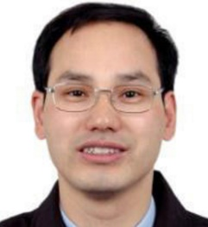
李建平，国家杰出青年基金获得者，现任中国科学院特聘研究员、博士生导师，中国科学院科技战略咨询研究院管理所所长、中国科学院预测中心副主任、中国科学院大学岗位教授，《中国管理科学》执行主编。主要研究领域为：风险管理、大数据管理决策。获“中国青年科技奖”、“全国优秀科技工作者”、“中科院优秀导师奖”、“中国科学院青年促进会优秀会员”等荣誉。在Risk Analysis、EJOR、IEEE Transactions系列等期刊和国际会议上发表学术论文160余篇，SSCI/SCI源刊论文80余篇，出版专著5部，申请专利和获得软件著作权10余项。获得省部级自然科学/科技进步奖一等奖2项，二等奖4项。指导的研究生中，获得中科院院长特别奖4人，中科院优秀博士论文奖3人。多份政策报告被中办、国办、军委办采用，并获国家领导人批示。

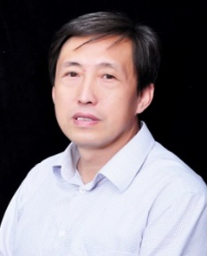
樊治平，长江学者特聘教授，国家杰出青年基金获得者。东北大学工商管理学院管理科学与工程一级学科学术带头人，兼任国家自然科学基金委管理科学部专家评审组成员，中国管理现代化研究会常务理事，中国管理科学与工程学会常务理事，国际信息系统协会中国分会常务理事。主要研究方向：管理决策分析、运作管理、服务科学等。作为项目负责人完成国家自然科学基金8项(含杰青和重大计划项目)。在管理科学研究领域，在国内外重要期刊上发表学术论文500余篇，其中在国际重要期刊上发表SCI或SSCI论文120余篇。H指数43。2014-2018年连续入选Elsevier发布的中国高被引学者榜单。作为主要完成人曾获得省部级政府科技奖励6项，还获得省部级人文社科学术成果奖(政府奖)6项。
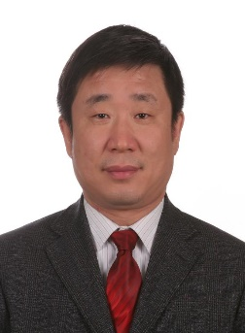
胡祥培，国务院学位委员会管理科学与工程学科评议组成员、工程管理专业学位研究生教育指导委员会委员、长江学者特聘教授、国家杰出青年基金获得者、“新世纪百千万人才工程”国家级人选、教育部“新世纪优秀人才支持计划”入选者、博士生导师。现任大连理工大学管理与经济学部教授，并担任教育部创新团队及国家创新群体负责人等。主要研究方向：电子商务与物流管理、知识工程、智能运筹学与动态系统实时优化控制。在国内外期刊发表论文200余篇。

企业专家来自滴滴、摩拜、Springer，具体人选正在确认中。

三、会议论文
本次会议英文论文集收录在Springer丛书系列Uncertainty and Operations Research
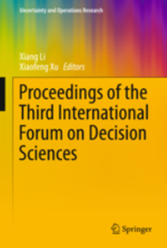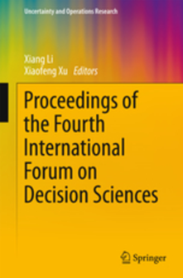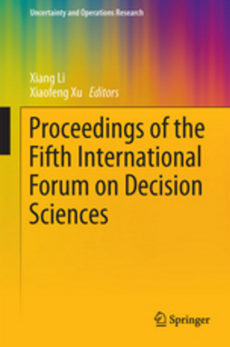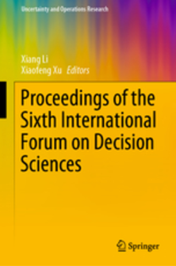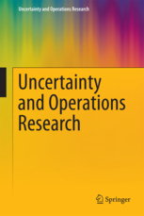
2017年会议论文集在Springer出版的电子书中是TOP25% most downloaded eBooks。
2018年会议论文集已被CPCI检索

本次会议将现场组织中文优秀论文评选，发表在中文核心期刊《中国管理科学》、《运筹与管理》等国家自然科学基金委管理科学部认定的“中国管理科学重要期刊”。
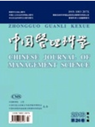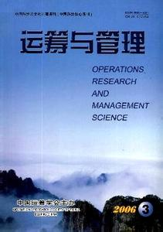

本次会议将推荐多篇优秀英文论文至Information Science 等SCI期刊。
SCI期刊专刊信息会陆续发布……

四、主要注册流程

（1）注册表下载
会议主页下载注册表，亦可发送邮件至会务联系人处itl_ds2020@163.com，索取会议注册表和相关资料。

（2）注册费标准
非学生：￥2000，早鸟价1800
学生：￥1200，早鸟价1000

（3）付款方式
可选择银行汇款和现场缴费（POS机刷卡）
开户银行：中国工商银行海淀西区支行
帐户名称：中国优选法统筹法与经济数学研究会
银行账号：0200004509089143934
附 言：itl_ds2020+姓名（必填项，否则无法确认来款）
将填写完整的会议注册表的电子版或扫描版以及汇款凭证的扫描版发送至：itl_ds2020@163.com
五、会议地点

云南世博花园酒店
地址：盘龙区世博路5号(与彩虹路交汇处)

云南世博花园酒店为中国名酒店组织正式会员单位，占地70亩，位于昆明市东北部的世博生态城中心区，与世界著名的世博园毗邻, 环境和空气质量为昆明市最佳。是一座集商务、会议、旅游、观光、度假于一体的花园式酒店。
价格：协议价约380/天（含早餐）
电话：0871-66030888
交通：昆明火车站距离该酒店约10公里，打车约30元
昆明高铁南火车站距离该酒店约32公里，打车约106元
长水国际机场距离该酒店约24.6公里，打车约80元，乘坐空港3号线25元/人，在世博花园酒店站下车即达。

研究院联络人员：顾 赟 15912526919
徐蓉美 13908875201
代炜昊 13759522607
六、会议联系人

会议注册、论文投稿：王成龙
Email：wcl19950523@163.com
电 话：17854227705

当地交通、酒店：顾 赟 15912526919
徐蓉美13908875201
代炜昊 13759522607

